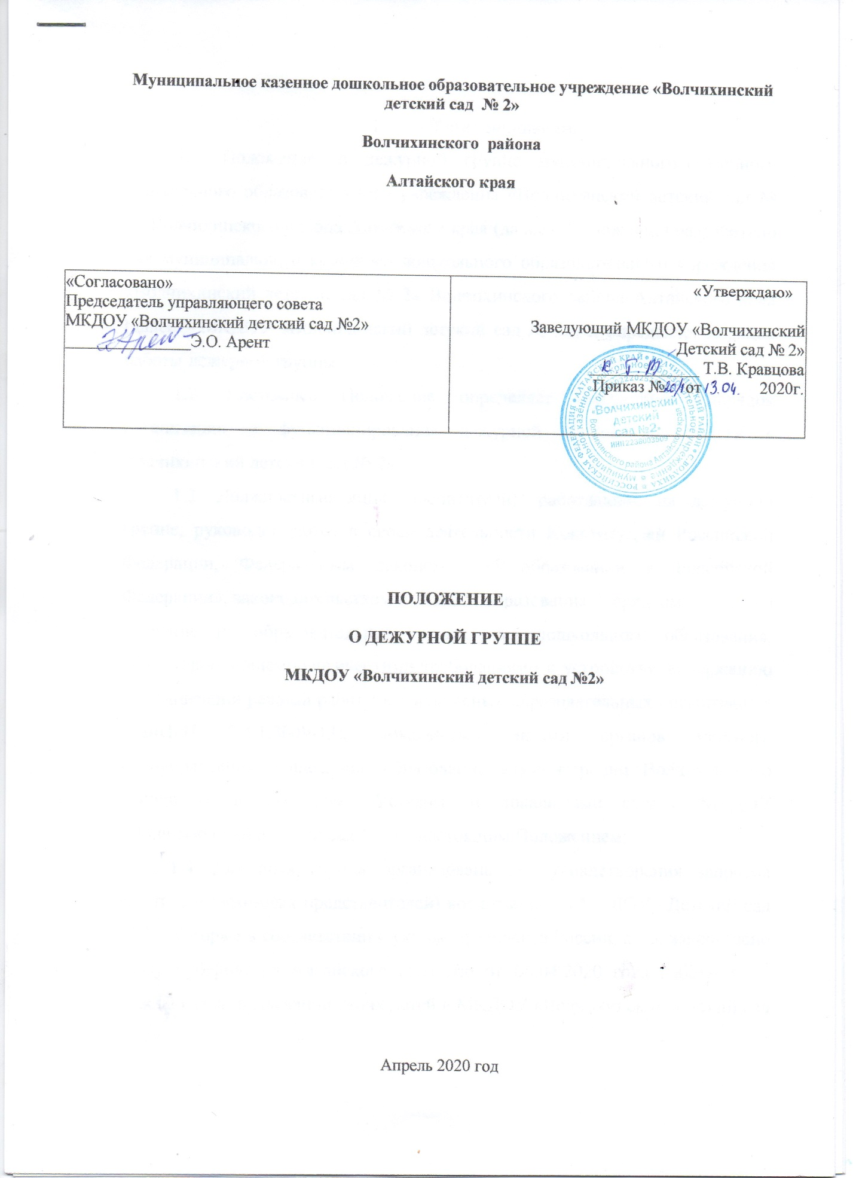

1. **Общие положения**

1.1. Положение  о дежурной группе муниципального казенного дошкольного образовательного учреждения «Волчихинский детский сад № 2» Волчихинского района Алтайского края (далее – Положение) разработано для муниципального казенного дошкольного образовательного учреждения «Волчихинский детский сад № 2» Волчихинского района Алтайского края (далее – МКДОУ «Волчихинский детский сад № 2») и определяет порядок работы дежурной группы;

1.2. Настоящее Положение определяет (регулирует) порядок организации и функционирования дежурной группы в МКДОУ « Волчихинский детский сад № 2»;

1.3. Должностные лица (воспитатели), работающие на дежурной группе, руководствуются в своей деятельности Конституцией Российской Федерации, Федеральным Законом «Об образовании в Российской Федерации», законодательством в области образования, Порядком приёма на обучение по образовательным программам дошкольного образования, «Санитарно-эпидемиологическими требованиями к устройству, содержанию и организации режима работы в дошкольных образовательных организациях (СанПиН 2.4.1.3049-13), локальными актами органов местного самоуправления, управления образования администрации Волчихинского района Алтайского края, Уставом  и локальными актами МКДОУ «Волчихинский детский сад № 2»,  настоящим Положением;

1.4. Дежурная группа организована для удовлетворения запросов родителей (законных представителей) воспитанников МКДОУ «Детский сад № 2», которые в соответствии с указом президента России, а так же согласно указу Губернатора Алтайского края №6 от 06.04.2020 года работают и нуждаются в пребывании своих детей в МКДОУ «Волчихинский детский сад № 2».

1.5. Положение разработано сроком на период продолжительности пандемии COVID 19 с 06.04.2020 года по 30.04.2020 года (в случае продления ограничительных мер, работа по данному положению будет продлена на срок указанный в соответствующем нормативном акте); при внесении дополнений (изменений), Положение может пересматриваться;

1.6. Положение утверждается приказом заведующего МКДОУ «Волчихинский детский сад № 2» и согласовывается с председателем управляющего совета МКДОУ «Волчихинский детский сад №2»

1. **Цель и задачи дежурной группы**

2.1. Цель: выполнение указа Губернатора Алтайского края №6 от 06.04.2020

2.2.  Задачи дежурной группы:

- защита прав и свобод участников образовательного процесса;

-создание комфортных условий для воспитанников, родителей (законных представителей) МКДОУ «Волчихинский детский сад № 2»;

- охрана жизни и здоровья детей.

1. **Организация функционирования дежурной группы**

3.1. Дежурная группа функционирует на базе разновозрастной группы сформированной из воспитанников МКДОУ «Волчихинский детский сад №2», работает в  режиме  10-и часового дня (с 7.30 до 17.30);

3.2. Дежурная группа утверждается приказом заведующего МКДОУ «Волчихинский детский сад № 2»;

3.3. Списки воспитанников дошкольного учреждения, нуждающихся в дежурной группе, утверждаются заведующим МКДОУ «Детский сад № 2»;

3.4. Списки воспитанников МКДОУ «Волчихинский детский сад № 2», нуждающихся в дежурной группе, формируются на основании заявлений родителей (законных представителей), справок с места работы от обоих родителей;

3.5. Дежурная группа находится в МКДОУ «Волчихинский детский сад № 2», с. Волчиха, ул. Гагарина, 38,  групповая комната №2.

3.6. Организация работы дежурной группы предусматривает обязательное наличие необходимых санитарно-гигиенических, противоэпидемических условий, соблюдения правил пожарной и антитеррористической  безопасности.

3.7. Дежурная группа формируется на срок продолжения пандемии COVID-19.

3.8. Дежурная группа работает по пятидневной рабочей неделе (с выходными днями - суббота и воскресенье, праздничными днями) в соответствии с трудовым законодательском Российской Федерации, Уставом МКДОУ «Волчихинский детский сад № 2»;

3.9. Дежурная группа может быть сформирована как по одновозрастному, так и по разновозрастному принципу (в зависимости от социального заказа родителей (законных представителей) воспитанников МКДОУ «Детский сад № 2»;

3.10. Дежурная группа может формироваться или расформировываться в течение периода пандемии COVID-19 (в случае изменения соответствующего нормативного акта) на основании приказа заведующего МКДОУ «Волчихинский детский сад № 2», по согласованию с комитетом по образованию и делам молодежи Волчихинского района Алтайского края;

3.11. Воспитателями дежурной группы ведётся учёт посещения группы воспитанниками, поступающими в дежурную в порядке, установленном действующими санитарно-эпидемиологическими требованиями к устройству, содержанию и организации режима работы дошкольных образовательных организаций (СанПиН 2.4.1.3049-13), локальными актами МКДОУ «Волчихинский детский сад № 2»;

3.12. Воспитатели дежурной группы в обязательном порядке регистрируют состояние здоровья (внешний осмотр, измерение температуры, опрос родителей) воспитанников МКДОУ «Волчихинский детский сад № 2» при утреннем приеме  детей; при передаче детей родителям (законным представителям (до 17.30);

3.13. Образовательный и воспитательные процессы, присмотр и уход за детьми в дежурной группе осуществляется в соответствии с режимом дня, основной образовательной программой дошкольного образования МКДОУ «Волчихинский детский сад № 2», действующими санитарно-эпидемиологическими правилами и нормативами, с учётом возраста воспитанников.

**4. Размер, сроки и порядок оплаты за присмотр и уход за Воспитанником**

4.1. Стоимость услуг Исполнителя по присмотру и уходу за Воспитанником

(далее - родительская плата) равна плате указанной в договоре, который родители подписали при приеме в МКДОУ «Волчихинский детский сад №2»

4.2. Начисление родительской платы производится из расчета фактически оказанной услуги по присмотру и уходу, соразмерно количеству календарных дней, в течение которых оказывалась услуга, при не посещении детского сада без уважительной причины, производится оплата.

4.3. Оплата производится в срок с 1 по 15 число каждого месяца включительно за наличный расчет.

**5.Права участников дежурной группы МКДОУ «Волчихинский детский сад № 2»**

5.1. Воспитатели дежурной группы имеют право:

- не принимать в МКДОУ «Волчихинский детский сад № 2» больных детей;

- интересоваться здоровьем детей при  приёме в дежурную группу;

- знать мероприятия, запланированные в циклограмме написанной старшим воспитателем на период работы дежурной группы;

- проводить разъяснительную работу (в утренние и вечерние часы) с родителями (законными представителями) воспитанников МКДОУ «Волчихинский детский сад № 2»;

- представлять информацию о здоровье детей, посещающих дежурную группу (в утренние  часы – медицинскому работнику, в вечернее время – родителям (законным представителям) воспитанников МКДОУ «Волчихинский детский сад № 2»;

- не передавать детей родителям (законным представителям), находящимся в состоянии алкогольного или наркотического опьянения.

5.2. Родители, имеют право:

- интересоваться проведением образовательных и воспитательных мероприятий, проводимых в течении дня;

- интересоваться состоянием здоровья детей;

- своевременно знакомиться с мероприятиями, проводимыми на базе МКДОУ «Волчихинский детский сад № 2»;

- защищать права и достоинства ребёнка;

- вносить предложения по улучшению работы дежурной МКДОУ «Волчихинский детский сад № 2»;

**6. Ответственность участников дежурной группы МКДОУ «Волчихинский детский сад № 2»;**

6.1. Воспитатели дежурной группы несут ответственность:

- за жизнь и здоровье воспитанников во время их пребывания в дежурной группе;

- за надлежащее проведение образовательных и воспитательных мероприятий;

- за предоставление достоверной информации о здоровье воспитанников МКДОУ «Волчихинский детский сад № 2», посещающих дежурную группу;

- за надлежащее ведение документации при приёме – передачи детей воспитателям (родителям);

- за соблюдение санитарно-эпидемиологических правил и норм;

- за соблюдение Устава МКДОУ «Волчихинский детский сад № 2»;

- за неисполнение или ненадлежащее исполнение условий настоящего Положения.

6.2. Родители, дети которых посещают дежурную группу, несут ответственность:

- за предоставление достоверной информации о здоровье воспитанников МКДОУ «Волчихинский детский сад № 2», посещающих дежурную группу;

- за передачу воспитателям дежурной группы здоровых детей;

- соблюдение Устава МКДОУ «Волчихинский детский сад № 2»;

- за неисполнение или ненадлежащее исполнение условий настоящего Положения.

**7.Заключительные положения**

7.1. Контроль деятельности дежурных групп осуществляет заведующий МКДОУ «Волчихинский детский сад № 2»;